http://c.conclase.net/edd/?cap=007#inicio
2018-11-11
Para borrar un elemento también nos basamos en el algoritmo de búsqueda. Si el elemento no está en el árbol no lo podremos borrar. Si está, hay dos casos posibles:
- Se trata de un nodo hoja: en ese caso lo borraremos directamente.
- Se trata de un nodo rama: en ese caso no podemos eliminarlo, puesto que perderíamos todos los elementos del árbol de que el nodo actual es padre. En su lugar buscamos el nodo más a la izquierda del subárbol derecho, o el más a la derecha del subárbol izquierdo e intercambiamos sus valores. A continuación eliminamos el nodo hoja.
Necesitamos un puntero auxiliar para conservar una referencia al padre del nodo raíz actual. El valor inicial para ese puntero es NULL.
- Padre = NULL
- Si el árbol está vacío: el elemento no está en el árbol, por lo tanto salimos sin eliminar ningún elemento.
- (1) Si el valor del nodo raíz es igual que el del elemento que buscamos, estamos ante uno de los siguientes casos:
  - El nodo raíz es un nodo hoja:
    - Si 'Padre' es NULL, el nodo raíz es el único del árbol, por lo tanto el puntero al árbol debe ser NULL.
    - Si raíz es la rama derecha de 'Padre', hacemos que esa rama apunte a NULL.
    - Si raíz es la rama izquierda de 'Padre', hacemos que esa rama apunte a NULL.
    - Eliminamos el nodo, y salimos.
  - El nodo no es un nodo hoja:
    - Buscamos el 'nodo' más a la izquierda del árbol derecho de raíz o el más a la derecha del árbol izquierdo. Hay que tener en cuenta que puede que sólo exista uno de esos árboles. Al mismo tiempo, actualizamos 'Padre' para que apunte al padre de 'nodo'.
    - Intercambiamos los elementos de los nodos raíz y 'nodo'.
    - Borramos el nodo 'nodo'. Esto significa volver a (1), ya que puede suceder que 'nodo' no sea un nodo hoja. (Ver ejemplo 3)
- Si el valor del nodo raíz es mayor que el elemento que buscamos, continuaremos la búsqueda en el árbol izquierdo.
- Si el valor del nodo raíz es menor que el elemento que buscamos, continuaremos la búsqueda en el árbol derecho.

Ejemplo 1: Borrar un nodo hoja
En el árbol de ejemplo, borrar el nodo 3.
- Localizamos el nodo a borrar, al tiempo que mantenemos un puntero a 'Padre'.
- Hacemos que el puntero de 'Padre' que apuntaba a 'nodo', ahora apunte a NULL.
- Borramos el 'nodo'.

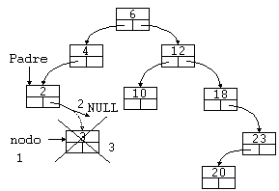
Borrar un nodo hoja

Ejemplo 2: Borrar un nodo rama con intercambio de un nodo hoja.
En el árbol de ejemplo, borrar el nodo 4.
- Localizamos el nodo a borrar ('raíz').
- Buscamos el nodo más a la derecha del árbol izquierdo de 'raíz', en este caso el 3, al tiempo que mantenemos un puntero a 'Padre' a 'nodo'.
- Intercambiamos los elementos 3 y 4.
- Hacemos que el puntero de 'Padre' que apuntaba a 'nodo', ahora apunte a NULL.
- Borramos el 'nodo'.
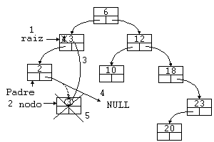
Borrar con intercambio de nodo hoja

Ejemplo 3: Borrar un nodo rama con intercambio de un nodo rama.
Para este ejemplo usaremos otro árbol. En éste borraremos el elemento 6.

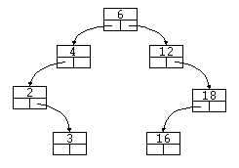
Árbol binario de búsqueda

- Localizamos el nodo a borrar ('raíz').
- Buscamos el nodo más a la izquierda del árbol derecho de 'raíz', en este caso el 12, ya que el árbol derecho no tiene nodos a su izquierda, si optamos por la rama izquierda, estaremos en un caso análogo. Al mismo tiempo que mantenemos un puntero a 'Padre' a 'nodo'.
- Intercambiamos los elementos 6 y 12.
- Ahora tenemos que repetir el bucle para el nodo 6 de nuevo, ya que no podemos eliminarlo.

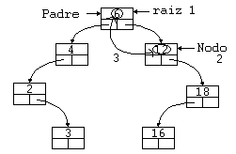
Borrar con intercambio de nodo rama (1)
- Localizamos de nuevo el nodo a borrar ('raíz').
- Buscamos el nodo más a la izquierda del árbol derecho de 'raíz', en este caso el 16, al mismo tiempo que mantenemos un puntero a 'Padre' a 'nodo'.
- Intercambiamos los elementos 6 y 16.
- Hacemos que el puntero de 'Padre' que apuntaba a 'nodo', ahora apunte a NULL.
- Borramos el 'nodo'.

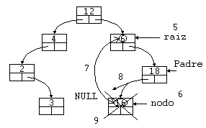
Borrar con intercambio de nodo rama (2)
Este modo de actuar asegura que el árbol sigue siendo ABB.

